ФЕДЕРАЛЬНОЕ ГОСУДАРСТВЕННОЕ БЮДЖЕТНОЕ ОБРАЗОВАТЕЛЬНОЕ УЧРЕЖДЕНИЕ ВЫСШЕГО ОБРАЗОВАНИЯ

«БАШКИРСКИЙ ГОСУДАРСТВЕННЫЙ МЕДИЦИНСКИЙ УНИВЕРСИТЕТ»

МИНИСТЕРСТВА ЗДРАВООХРАНЕНИЯ РОССИЙСКОЙ ФЕДЕРАЦИИ

Кафедра факультетской терапии

УТВЕРЖДАЮ

Зав. кафедрой

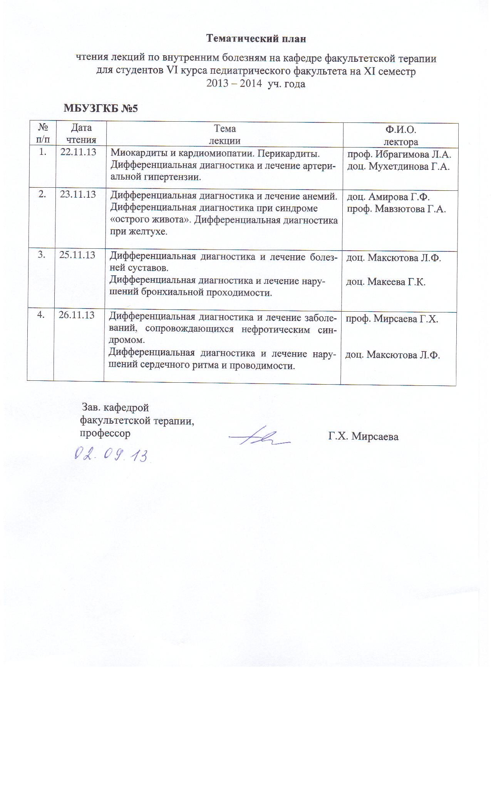

профессор______________ Г.Х. Мирсаева

31 августа 2016 г.

**МЕТОДИЧЕСКАЯ РАЗРАБОТКА**

лекции на тему

**«Пневмония. Инфекционные деструкции легких»**

Дисциплина «Факультетская терапия, профессиональные болезни»

Модуль «Факультетская терапия»

Специальность 31.05.02 Педиатрия

Курс 3

Семестр VI

Количество часов 2

Уфа

2016

Тема: «Пневмония. Инфекционные деструкции легких»

на основании рабочей программы учебной дисциплины «Факультетская терапия, профессиональные болезни», утвержденной 30 августа 2016 г.

Рецензенты:

1. Зав. кафедрой госпитальной терапии №1, д.м.н., профессор Э.Г. Муталова

2. Зав. кафедрой поликлинической терапии с курсом ИДПО, д.м.н., профессор Л.В. Волевач

Автор: д.м.н., профессор Г.Х. Мирсаева

Утверждено на заседании № 2 кафедры факультетской терапии

от 31 августа 2016 г.

1. **Тема:** Пневмония (П). Инфекционные деструкции легких (ИДЛ)
2. **Курс:**3, семестр VI
3. **Продолжительность лекции:** 2 часа
4. **Контингент слушателей**: обучающиеся по специальности 31.05.02 Педиатрия
5. **Учебная цель:** дать обучающимся современные знания вопросов этиологии, патогенеза, классификации, клиники, диагностики, лечения и профилактики П. Осветить возможные осложнения П и принципы неотложной помощи при них.Дать обучающимся современные знания вопросов этиологии, патогенеза, клиники, методов диагностики, лечения и профилактики ИДЛ. Способствовать формированию профессиональных компетенций ПК-5, ПК-6, ПК-8, ПК-10, ПК-11.
6. **Иллюстративный материал и оснащение:** мультимедийная презентация, мультимедийный проектор, ноутбук.
7. **Подробный план лекции:**

Определение П. Классификация П по клинико-эпидемиологическим формам. Этиологическая характеристика внебольничной, госпитальной П, пневмонии, развившейся при иммунодефицитных состояниях и аспирационной. Факторы риска П. Патогенез с учетом особенностей возбудителей П. Значение иммунного статуса организма.

Клинико-морфологическая характеристика долевой и очаговой П. Клинические особенности пневмококковой, микоплазменной,хламидийной, легионеллезной, фридлендеровской, вирусной, стафилококковой П.Особенности современного течения П, разделение П по степени тяжести на 3 группы с учетом тактики ведения. Осложнения П (экссудативный плеврит, инфекционно-токсический шок, острый респираторный дистресс-синдром, инфекционная деструкция легких, острая дыхательная недостаточность и др.).

Методы лабораторной и инструментальной диагностики. Дифференциальный диагноз П с инфильтративным туберкулезом, раком легких, инфарктной пневмонией. Демонстрация рентгенограмм ОГК с П.

Принципы современного лечения П – лечебный режим, рациональная антибиотикотерапия, противовоспалительные, дезинтоксикационныесредства, симптоматическое и физиотерапевтическое лечение. Меры неотложной помощи при ИТШ и других осложнениях П. Критерии выздоровления. Диспансерное наблюдение. Прогноз. Профилактика. Роль местных санаториев в реабилитации больных.

Определение инфекционных деструкций легких,основных клинических форм –абсцесса и гангрены легких. Подчеркнуть, что в практике терапевта чаще встречаются постпневмонические абсцессы легких, развивающиеся как «абсцедирующие пневмонии».

Этиология ИДЛ–Грам (-) флора в 50% случаев, неспорообразующая анаэробная флора в 60% (при аспирационных нагноениях– в 90%), золотистый стафилококк – в 25%. Патогенез ИДЛ. Предрасполагающие моменты –снижение общей и местной реактивности в результате инфекционных и неинфекционных факторов. Роль злоупотребления алкоголем в развитии ИДЛ. Роль неблагоприятных экологических факторов. Пути инфицирования легких. Классификация ИДЛ.

**Абсцесс легких (АЛ).** Клиника абсцесса легких с учетом двух периодов – формирования абсцесса до прорыва гнойника в бронх и прорыва гнойника в бронх. Диагностические критерии АЛ по данным общего и биохимического анализа крови, рентгенографии грудной клетки, ФБС, анализа мокроты. Демонстрация типичных рентгенограмм ОГК с АЛ и их осложнений.

**Гангрена легких (ГЛ).**Особенности этиологии и патогенеза. Подчеркнуть принципиальное отличие ГЛ от АЛ –отсутствие отграничения гнойника. Ведущие синдромы ГЛ –гнилостная интоксикация и острая дыхательная недостаточность. Рентгенологическая картина при ГЛ. Демонстрация рентгенограмм.

**Осложнения НЗЛ** (инфекционно-токсический шок, острый респираторный дистресс-синдром, легочное кровотечение, пиопневмоторакс, сепсис) и меры неотложной помощи. Дифференциальный диагноз НЗЛ с инфильтративным туберкулезом легких, раком легких, бронхоэктатической болезнью. Принципы лечения НЗЛ –дренирование гнойных полостей и активная их санация с помощью лечебных бронхоскопий. Активная антибактериальная терапия с учетом возбудителя НЗЛ, восстановление и стимуляция защитных сил организма, эфферентные методы лечения, показания к хирургическому лечению. Прогноз. Профилактика.

# 8. Методы контроля знаний и навыков: традиционные методы контроля (тестирование, собеседование), интерактивные методы (дискуссия с обучающимися по актуальным вопросам темы).

# Литература:

|  |  |  |  |  |  |
| --- | --- | --- | --- | --- | --- |
| № | Дисциплины (модули) в соответствии с учебным планом | Специальность, основная/дополнительная литература в рабочей программе, автор, название, место издания, издательство, год издания учебной и учебно-методической литературы. | Для печатных изданий – количествоэкземпляров, для электронных – количество доступов | Число обучающихся, одновременно изу-  чающих предмет, дисциплину в семестр | Приведенный коэффициент обеспеченности(КО)(на текущийсеместр) |
| **1** | **2** | **3** | **4** | **5** | **6** |
| Б.1 | **Дисциплины(модули)** |  |  |  |  |
| Б.1Б31 | **Факультетская терапия, профессиональные болезни (ФГОС ВО), 6-7 с** | **Основная литература** |  |  |  |
|  |  | Маколкин, В. И. Внутренние болезни [Электронный ресурс] / В. И. Маколкин, С. И. Овчаренко, В. А. Сулимов. - 6-е изд., испр. и доп. - Электрон. текстовые дан. - М. : ГЭОТАР-Медиа, 2015. -on-line. - Режим доступа: <http://www.studmedlib.ru/ru/book/ISBN9785970433355.html> | 1200 доступов | 100 | 1 |
|  |  | Маколкин, Владимир Иванович. Внутренние болезни : учебник, рек. М-вом образ. и науки РФ / В. И. Маколкин, С. И. Овчаренко, В. А. Сулимов. - 6-е изд., перераб. и доп. - М. : Гэотар Медиа, 2013. - 764 с. | 60 |
|  |  | Внутренние болезни [Электронный ресурс]: в 2-х т. / ред.: В. С. Моисеев, А. И. Мартынов, Н. А. Мухин. - Электрон. текстовые дан. - М. : ГЭОТАР-Медиа, 2013. - Т.1.-on-line. - Режим доступа: <http://www.studmedlib.ru/ru/book/ISBN9785970425794.html> | 1200 доступов | 100 | 1 |
|  |  | Внутренние болезни: учебник с компакт-диском : в 2 т. / под ред. Н. А. Мухина, В. С. Моисеева, А. И. Мартынова. - М. : Гэотар Медиа, 2011 - . - Компакт-диск во 2 томе. Т. 1. - 2-е изд., испр. и доп. - 649 с. | 210 |
|  |  | Внутренние болезни : учебник с компакт-диском : в 2 т. / под ред. Н. А. Мухина, В. С. Моисеева, А. И. Мартынова. - М. : Гэотар Медиа, 2010 - . - Компакт-диск во 2 томе. Т. 1. - 2-е изд., испр. и доп. - 2010. - 649 с. | 100 |
|  |  | Внутренние болезни [Электронный ресурс]: в 2-х т. / ред.: В. С. Моисеев, А. И. Мартынов, Н. А. Мухин. - Электрон. текстовые дан. - М. : ГЭОТАР-Медиа, 2013. - Т.2.-on-line. - Режим доступа: <http://www.studmedlib.ru/book/ISBN9785970425800.html> | 1200 доступов | 100 | 1 |
|  |  | Внутренние болезни: учебник с компакт-диском : в 2 т. / под ред. Н. А. Мухина, В. С. Моисеева, А. И. Мартынова. - М. : Гэотар Медиа, 2012 - . Т. 2. - 2-е изд., испр. и доп. - 581 с. + 1 эл. опт. диск (CD-ROM). | 224 |
|  |  | Внутренние болезни : учебник с компакт-диском : в 2 т. / под ред. Н. А. Мухина, В. С. Моисеева, А. И. Мартынова. - М. : Гэотар Медиа, 2010 - . Т. 2. - 2-е изд., испр. и доп. – 581 с. | 102 |
|  |  | **Дополнительная литература** |  |  |  |
|  |  | Внутренние болезни. Тесты и ситуационные задачи [Электронный ресурс] : учеб. пособие / В. И. Маколкин [и др.]. - Электрон. текстовые дан. - М. : Гэотар Медиа, 2012. -on-line. - Режим доступа: <http://www.studmedlib.ru/book/ISBN9785970423912.html> | 1200 доступов | 100 | 1 |
|  |  | Дворецкий, Л. И. Междисциплинарные клинические задачи [Электронный ресурс] : сборник / Л. И. Дворецкий. - Электрон. текстовые дан. - М.: "ГЭОТАР-Медиа", 2012. -on-line. - Режим доступа: <http://www.studmedlib.ru/book/06-COS-2330.html> | 1200 доступов | 100 | 1 |



**10. Подпись** автора методической разработки**__________________**